专利入库方式：
各学院管理员为本校存量专利发明人（负责人）开通账号，统一由第一发明人对专利进行建档（如第一发明人不在本校，则由第二发明人负责盘点，依次类推），并提交至学院。学院审核后经科技处、产学研合作处复核完成盘点/登记入库，形成专利转化资源库。
网址：https://www.patentnavi.org.cn/login
登录后点击右上角头像进入我的空间

【学院管理员】
- 在账号管理菜单下，进入“账号”管理，点击“新建用户”，填写相关信息后，开通账号。登录密码为6—16位字符，包含数字和字母
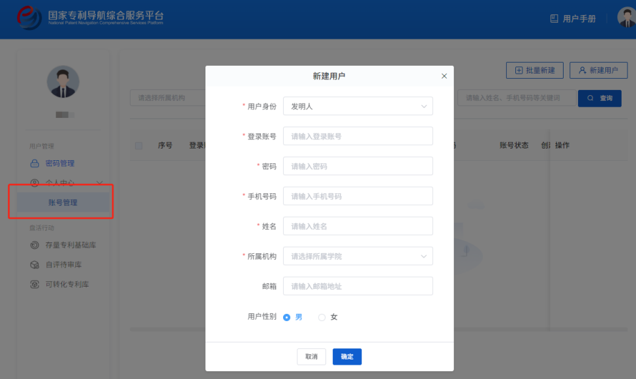
- 批量开通账号：您可点击“账号管理”，点击“批量创建”，按 excel模板要求，填写账号信息，并上传 excel表完成批量创建。为防止出现账号重复开通等情况,系统需针对上传的用户信息与目前系统中所有用户数据进行匹配校验，故可能存在校验时间较长的情况，还需耐心等待。待校验完成后，批量创建的“确定”按钮由置灰状态变为可用状态。
- 审核。发明人提交建档后，点击【自评待审库】--【完成盘点并登记入库】。
【发明人】
各发明人登录专利盘点界面，在盘活行动菜单下，进入存量专利基础库，获取截止到2023年底本校有效 (含后续失效专利)以及2023年10月19日以后本校发生转让的存量专利，以及2024年以后新增的有效专利增量数据，数据按月推送。
1.单条专利建档规则--勾选一条专利，点击“建档”启动建档。其中页面标“*”项为必填字段，全部填写完成后点击完成盘点并登记入库。
2.组合专利建档规则--勾选多条专利，点击“建档”，您可查看到您所选勾选的第一条专利基本信息，以及其他专利信息。此外，您还可以点击“选择组合专利”，添加您需要的专利技术，调整组合专利，并在【单条专利建档】的填报基础上，进一步填写“组合专利名称”、“组合专利描述”。
【建档说明】
1.针对共有专利，仅支持为第一权利人的高校进行建档操作；其余权利人只能查看；
2.建档的基本原则：同一条专利数据不支持多人维护，当有人编辑建档后则该专利数据的维护权限归该人员所有(即谁先建档谁维护原则)。

